
CONVENTION

FFBaD / Clubs détenteurs du label « Club Avenir »

1. OBJET

Dans le cadre du label « Club Avenir », il est établi une convention entre la FFBaD et le club de …………………………………..

Cette convention a pour objet de définir les engagements respectifs des signataires en s’appuyant principalement sur le cahier des charges du label « Club Avenir » validé par la FFBaD.

2. LES PARTIES

Cette convention est établie entre :
Le club de …………………………….
Représenté par son Président / sa Présidente, Mr/Mme……………, son Entraîneur Avenir, Mr/Mme …………., les Joueurs Avenirs et leurs parents (voir Annexe 1)
D ‘une part,
Et
La Fédération Française de Badminton dont le siège est situé au 9-11 avenue Michelet 93400 Saint Ouen, représentée par son Président, Monsieur Franck Penel, et son Directeur Technique National, (nomination imminente),
D’autre part.

3. CONTEXTE

La FFBaD est une fédération délégataire et olympique qui a entre autres pour mission le développement du haut niveau dans sa discipline. Dans le but de remplir la dite mission, la FFBaD doit développer la formation des jeunes joueurs en amont et au sein du Projet de Performance Fédéral (PPF). C’est pourquoi la FFBaD et certains clubs s’engagent à collaborer pour optimiser cette formation et répondre ainsi aux exigences du haut niveau en badminton entre 9 et 12 ans au travers du label - « Club Avenir » - pendant une saison sportive à minima. Les conditions de maintien du label seront soumises à une évaluation annuelle du comité d’attribution composée d’un élu de la FFBaD, du DTN et des cadres techniques en charge du dossier « Club Avenir ». Ces conditions de maintien reposent sur le respect intégral du cahier des charges.

4. DEFINITIONS

Club Avenir : label fédéral obtenu par un club qui propose un ensemble de moyens financiers et opérationnels dans le but de mettre en œuvre la formation des U10/U11/U12/U13 identifiés dans le Dispositif Avenir (DA) au niveau national (DAN) et dans le but de préparer les joueurs en vue d’une entrée en Pôle Espoirs.
Dans ce cadre, le club peut être soutenu par le comité départemental et/ou la ligue.

Entraîneur Avenir : entraîneur diplômé responsable de la conduite technique du Club Avenir.

Joueur Avenir : Joueur identifié au travers de son parcours sur le Dispositif Avenir National.

5. ENGAGEMENTS DE LA FFBaD

- Le Directeur Technique National (DTN) missionne sur le plan national un CTN coordonnateur national du dispositif « Club Avenir ».

- La FFBaD prend en charge financièrement les frais de ce CTN coordonnateur national « Club Avenir » assurant l’accompagnement au niveau national du label.

- La FFBaD organise la formation continue de l’Entraîneur Avenir en le rendant prioritaire sur l’accès à la participation de l’encadrement du Collectif France Avenir (CFA). Elle peut inviter l’Entraîneur Avenir sur un temps de formation continue spécifique aux Entraîneurs Avenirs une fois par an. Dans ce cadre, l’Entraîneur Avenir a accès au réseau de diffusion des Entraîneurs Avenirs.

- La FFBaD fournit au Club Avenir des outils de communication et de valorisation du club.

- La FFBaD envoie des courriers officiels présentant le label aux partenaires identifiés et communiqués par le club.

6. ENGAGEMENTS DU CLUB

- Le club s’engage à respecter les statuts et les règlements fédéraux (licenciation de tous ses adhérents, …).

- Le club administre et gère le « Club Avenir » en cohérence avec le respect du cahier des charges (en annexe 4).

- Le club s’engage à missionner un Entraîneur Avenir titulaire d’un BEES 1er degré badminton ou d’un Diplôme d’Etat (DE) afin d’assurer la mise en place du Club Avenir pour le(s) joueur(s) identifié(s) « Joueur(s) Avenir(s) » en accord avec le cahier des charges.

- Le club doit tout mettre en œuvre afin de mobiliser :
- une politique sportive adaptée au Projet de Performance Fédéral (PPF) et articulée avec le Pôle Espoirs,
- des financements locaux et territoriaux dans le but de réduire les coûts restant à sa charge et/ou celle des familles.

- Le club s’engage à compléter le document Club Avenir et à répondre aux interrogations de la DTN sur le sujet. Sans cela, il risque de ne pas toucher l’aide fédérale en fin de saison et de ne pas voir reconduit son label pour la saison suivante.

7. DUREE ET RESILIATIONS / EVALUATION / ANNEXES

- La présente convention prend effet le 1er septembre de l’entrée dans le label. Cette convention n’est valable qu’en présence d’un avenant sportif (annexe n°1) mis à jour annuellement. Elle n’est pas reconductible par tacite reconduction. Sans « Joueur Avenir », le label « Club Avenir » ne peut pas être maintenu. Cette convention peut devenir caduque lors du comité de pilotage de février si le cahier des charges n’est pas respecté.

- Tous les ans, les parties s’engagent à vérifier que le cahier des charges et la présente convention ont été respectées, faute de quoi le label sera retiré.

- Chaque annexe à la présente convention sera revue annuellement avant le début de la saison sportive.

- La présente convention peut être résiliée par chacune des parties en cas de non respect de ses clauses ou du cahier des charges.

Sont joints à cette convention :

- Annexe 1 : avenant annuel sportif
- Annexe 2 : ressources humaines et organisation
- Annexe 3 : le cahier des charges du Club Avenir

Fait à Saint Ouen le

Le Président de la FFBaD Le Directeur Technique National
Franck Laurent Cyrille Gombrowicz

Le Président du Club L’Entraîneur Avenir du Club

 | L es outils du Club Avenir | ANNEXE 1  Avenant sportif pour la saison 2026/27
 |  |  | 5 grammes de plumes, des tonnes d’émotion
Club Avenir : Président(e) :
Téléphone : Email :
N° adhérent AFDAS :
Entraîneur Avenir :
Diplôme : N° de carte professionnelle :
Téléphone : Email :
Intervenants techniques du Club Avenir (noms, prénoms, diplômes, téléphones, emails) :
Nom(s) / prénom(s) des Joueurs Avenirs (joueurs nés entre 2014 et 2017 ayant au minimum atteint le DAN ou éventuellement soumis à une identification de niveau équivalent sur les CEJ à partir de benjamin 1) :
Fait à Saint Ouen le : .......................................
Le Président de la FFBaD Le Directeur Technique National

Le président du Club L’Entraîneur Avenir

Signature(s) de(s) Joueur(s) Avenir(s) Signature(s) des parents Joueur(s) Avenir(s)

Sportifs inscrits (DAN au minimum ou identifiés sur CEJ à partir de B1) au Club Avenir de : (2026-2027)
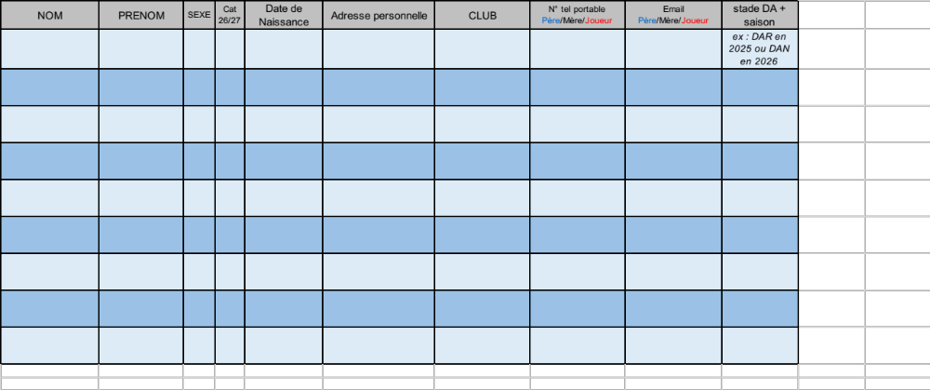

Créneaux et lieux d’entraînement (fin maximum à 20h) (2026-27)

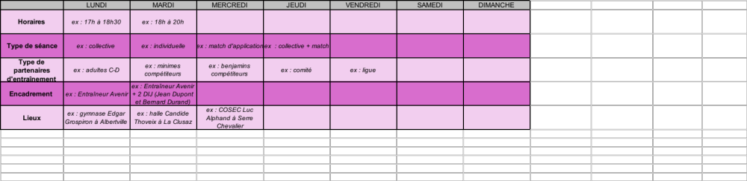
Scanner dans le cadre ci-dessous ou en complément de l’annexe 1 le contrat de travail ou à minima la page ou les pages du contrat de travail permettant d’identifier :
- la structure employeuse,
- l’identité de l’employé,
- la quotité de travail.

 | Les outils du Club Avenir | ANNEXE 2  Ressources humaines et organisation  2026/27
 |  |  | 5 grammes de plumes, des tonnes d’émotion

1- Le Responsable national du dispositif « Club Avenir »

Pour la saison 2026-2027 :
Mr GEORJON :
philippe.georjon@ffbad.org
06 98 24 34 81

Il est mis en place et missionné par le Directeur Technique National (DTN), et travaille en étroite collaboration avec le directeur de la performance, les cadres de la DTN missionnés sur le label Club Avenir, en lien avec les présidents de Clubs Avenirs, leur ligue et leur comité départemental.

Il coordonne l’ensemble des Clubs Avenirs sur le territoire, à savoir :

- Il accompagne le DTN dans la validation du Club Avenir.
- Il coordonne les cadres de la DTN qui organisent la formation continue des Entraîneurs Avenir en lien avec le responsable du Collectif France Avenir U13/U15 et le chef de mission PPF territorial.

2-L’Entraîneur Avenir

Il est désigné par le président du club.
Cadre technique du Club Avenir, il est titulaire au minimum du BEES 1er degré ou DE.
Il travaille en lien avec le coordonnateur du dispositif « Club Avenir », les cadres de la DTN et le chef de projet « PPF territorial ».

Dans ce cadre :

- Il propose au responsable national du dispositif l’effectif de(s) Joueur(s) Avenir(s).
- Il dirige toutes les séances d’entraînement (ou au moins 6h réparties en 3 séances sur 3 jours différents entre le lundi et le vendredi).
- Il inscrit ses actions et décisions dans le respect du cahier des charges.
- Il coordonne et assure le suivi du Club Avenir, sur le plan sportif et administratif et transmet au responsable national du dispositif le document Club Avenir au responsable du Pôle Espoirs, au coordonnateur ETR et au CTD.
- Il planifie le programme de stages et compétitions de chacun des joueurs tout au long de l’année.
- Il formalise le programme d’entraînement.
- Il suit le programme de formation continue proposée par la DTN.
- Il programme et met en place harmonieusement l’entraînement en tenant compte des phases de récupération et des indications médicales ainsi que du double projet. A ce titre, il est préconisé d’informer le médecin du profil particulier du Joueur Avenir et de voir avec lui si 1 ou 2 visites préventives doivent être mises en place durant la saison.
- Il organise une réunion de rentrée et une réunion bilan de fin de saison avec les familles.
- Il assure la mise en place d’une séance individuelle par semaine pour chaque Joueur Avenir.
- Il rencontre les établissements scolaires des Joueurs Avenirs pour présenter le projet sportif de ces profils particuliers et pour mettre en place des outils collaboratifs si besoin
4-Les intervenants techniques du Club Avenir
Ils sont identifiés par l’Entraîneur Avenir, apparaissent dans l’avenant sportif, (en mentionnant leur statut et leur qualification), et fonctionnent sous le managérat de l’Entraîneur Avenir.

L’intervenant technique du Club Avenir :

- C’est un cadre technique titulaire à minimum du DIJ s’il assiste l’entraîneur principal, ou du BEES 1er degré ou DE s’il dirige une séance.
- Il travaille sous la coordination de l’Entraîneur Avenir.
- Il participe à la mise en place de tout ou partie des séances



CAHIER DES CHARGES
« CLUB AVENIR »

Mise à jour : 12 février 2026

Items |  | Indicateurs objectifs et observables
Eléments généraux | Objectif général | - Formation des jeunes joueurs aux exigences du badminton de Haut Niveau : amélioration des qualités technico-tactiques (priorités PFJJ), physiques (priorités PFJJ) et mentales permettant l’accès au PPF (Parcours de la Performance Fédérale validé par le ministère).  - Alimenter les pôles Espoirs et les Collectifs France U13 / U15.
Eléments généraux | Indicateurs de résultats | - Nombre de joueurs du Club Avenir intégrant les collectifs France U13/U15.  - Flux vers Pôle Espoirs.
Eléments généraux | Coordonnateur du dispositif « Club Avenir » | - Fonctionne en collaboration avec le Coordonnateur du PPF.  - S’assure de la mise en place de la convention Club Avenir.  - S’assure du bon fonctionnement (en s’appuyant sur le cahier des charges (CDC) et la convention Club Avenir signée).
Eléments généraux | Entraîneur du Club Avenir | Cadre technique salarié du club titulaire du B.E.E.S 1er degré ou du D.E.J.E.P.S. (ou éventuellement en formation D.E.J.E.P.S.).  Travail en lien avec la Direction Technique Nationale, le coordonnateur ETR, le responsable du Pôle Espoirs et le CTD.  Désignation par le président du club.  - Il s’appuie sur les Orientations Techniques Nationales (OTN), les Orientations Techniques de Haut Niveau (OTHN) et le Parcours de Formation du Jeune Joueur (PFJJ).  - Il inscrit ses actions et décisions dans le respect du CDC.  - Il coordonne et assure le suivi du Club Avenir, sur le plan sportif et s’assure de la compatibilité du projet sportif des joueurs avec les domaines scolaire et médical.  - Il planifie le programme de stages et compétitions tout au long de l’année.  - Il coache et évalue les Joueurs Avenirs sur 5 compétitions dans l’année avec l’objectif principal de mettre à jour les axes prioritaires d’entraînement individuels.  - Il formalise la programmation de l’entraînement.  - Il assure l’entraînement au quotidien (à minima 3 jours différents/semaine du lundi au vendredi représentant un volume minimum de 6h).  - Il s’assure de la mise en place à minima d’une séance individuelle ou semi individuelle par semaine pour chaque joueur identifié Joueur Avenir (1 entraîneur pour 2 joueurs au maximum).  - La DTN peut lui proposer de participer à un accompagnement d’un collectif France afin d’enrichir sa formation.  - Il rend compte 3 fois par an au responsable national du dispositif, au coordonnateur ETR, au responsable du Pôle Espoirs et au CTD à l’aide du document Club Avenir (incluant un bilan individuel du ou des Joueurs Avenirs).  - En tant que nouveau Entraîneur Avenir il participe à une formation initiale de 2 jours organisée par la F.F.BaD
Eléments généraux | Population | Recrutement local (si non licencié dans le club, fournir une convention pour la délégation de formation par son club), avec aval du Président du club et validé par la DTN.  Population cible pour être Joueur Avenir :  - U10, U11, U12, U13 (P2 à M1) déjà identifié(s) à minima une fois par le DAN + confirmation niveau DAN observé par le responsable national du Dispositif Avenir ou une personne ressource de la DTN.  - Au 31 décembre de l’année du début de la saison, le joueur identifié ne doit pas encore avoir 13 ans.  - 12 joueurs max sur chaque entraînement dont 1 à minima identifié Joueur Avenir. Les autres joueurs sont des partenaires d’entraînement non tenus de participer à l’ensemble du programme d’entraînement (le Joueur Avenir peut côtoyer plusieurs groupes d’entraînement dans la semaine, pourvu que ces groupes apportent de la qualité d’entraînement et une opposition intéressante).  - L’aménagement de l’entraînement doit permettre une fin des entraînements à 20h au plus tard.
Fonctionnement sportif | Installations | A minima 1 court pour 4 joueurs. Utilisation de volants en plumes.
Fonctionnement sportif | Volume d’entraînement | 8h (10h pour les M1) par semaine du lundi au vendredi sur 42 semaines dans le cadre du Club Avenir dont 3 semaines sur la période estivale (préconisées au mois d’août). 1h de séance individuelle hebdomadaire doit être incluse.  Dans le volume horaire demandé, le joueur avenir devra avoir 1h à 2h de pratique diversifiée non badminton. La pratique licenciée dans un autre sport peut justifier ces 1h à 2h.
Suivi des sportifs | Mise en œuvre du double projet | L’aménagement de l’emploi du temps doit permettre un entraînement qualitatif et quantitatif tout en respectant une vie scolaire adaptée.  Rencontrer l’établissement scolaire d’accueil des Joueurs Avenir pour une présentation du ou des profils particuliers et mise en place d’outils de collaboration utiles si nécessaire.
Financement | Origine | - Club.  - Collectivités territoriales (commune, CD, CR).  - Familles.  - FFBaD.  - Eventuellement ligue et comité départemental.
Cohérence | Harmonisation | L’Entraîneur Avenir fait remonter toutes les informations demandées aux cadres de la DTN concernés + au coordonnateur ETR + au responsable Pôle Espoir + au CTD.
Cohérence | Evaluation CDC | - Etablie par la DTN principalement sur la base du document de suivi Club Avenir.  - Finalisée par l’avis du DTN.  - Items incontournables d’évaluation :  - Respect de la population : au moins 1 Joueur Avenir identifié comme tel.  - Volume d’entraînement.  - Niveau de qualification de l’Entraîneur Avenir.  - Respect des missions du responsable.  - Rendre le double projet viable.  - Document de suivi complété et transmis au responsable national du suivi du label.
Cohérence | Conditions de maintien du label | - Annuellement : continuer de respecter le CDC avec au moins un Joueur Avenir.

